# 从7天到2秒：沃尔玛的“供应链+区块链技术”改造方案

如果试图改变一些东西，首先应该接受许多东西。 ——保罗.萨特

区块链无疑是时下最火热的技术方案之一，它是一种通过去中心化和去信任的方式集体维护一个可靠数据库的技术方案。最初，该技术是随着数字货币被热炒而逐渐走进大众视野，但是除开其货币价值这一层，区块链技术的核心还是应该关注在应用方面。究竟这种革命性的技术方案能够适用于哪些应用场景，能给我们的生活带来什么创新，才是现在应该思考的问题。

现在已经有很多实现区块链技术落地的创新方法，除了购买现成的产品或者投资区块链初创企业之外，全球多家上市公司也纷纷开始涉足这一领域。沃尔玛的“供应链+区块链”改造方案便是一个经典的案例。

在过去几年中，物流和供应链行业一直是采用区块链技术的主要领域之一。供应链管理是一个非常复杂的课题，并且随着整个世界全球化进程的加速，供应链管理所遇到的问题似乎比以往任何时间都还要难以解决。供应商和客户之间的付款合同处理，需要经过律师和银行数天的审查，这样就会造成额外的成本和延迟。并且货物在到达目的地前通常需要经过数十个地点，长时间的流转极大可能会造成文件的丢失或者伪造，因此相关方（供应商和客户）很难追踪到产品实际来自何处，极大可能性会产生食品安全问题。

2017年，世界零售行业巨头沃尔玛宣布与IBM合作，共同探索如何利用区块链技术改造其现有的供应链体系。两家公司一致认为，区块链可以显著的增强其数据的安全性。一条完整的全球化供应链，往往包括许多步骤和数百个地理位置与检查点，通过在区块链上放置供应链，它可以提供完全透明的数据，并且允许跟踪每一次移交、交付都由谁来负责，使整个过程更具可追溯性，透明性和完全数字化；同时也增强了消费者的信心和信任。

沃尔玛使用了由IBM最初建立的开源区块链——Hyperledger Fabric，来追踪中国的猪肉供应链。这条供应链上的所有环节包括最初的农场、工厂数据、到期日期、储存温度和运输相关的详细信息，都被储存在区块链中，完全透明并且不可更改。这样就保证了数据的可信性，并且任一环节出了问题都可以及时找到。在沃尔玛的供应链报告中显示：区块链技术使追踪食物的过程从7天减少到2.2秒，大大降低了受感染食物到达消费者的可能性。

在成功使用Hyperledger Fabric改良了其猪肉供应链后，沃尔玛开始逐步将其区块链技术成果扩展至更多供应链当中。

Hyperledger Fabric，是由 IBM 带头发起的一个联盟链项目，于 15 年底移交给 Linux 基金会，成为开源项目。HyperLedger Fabric 实现了区块链中的核心概念，如身份管理、账本管理和共识管理等，是区块链的基石。社区继 Fabric 0.6 版本后，也即将推出 Fabric 1.0 版本。

除此之外，还有许多其他行业的巨头都开始尝试将区块链技术与企业现有业务相结合。

**腾讯：**于年初宣布与深圳国税局开展合作，旨在探索如何通过区块链技术改善税收业务。

**阿里巴巴：**已经试运行了一条食品供应链，并计划对该技术投资140亿美元作为发展预算。

**IBM：**正在广泛使用Hyperledger Fabric，同时也是多个区块链项目的主要驱动力。

**家乐福：**已经将IBM的区块链数据系统Food Trust整合到其供应链当中，并计划在未来几年内应用到旗下所有鲜食类产品线上。

马云在最后一次致信全体股东的时提到，“传统企业正在面临冲击，许多企业在实体经济的调整中承受着前所未有的压力，阿里巴巴应利用区块链、物联网等技术进行改造，这肯定是挑战，但也是不可多得的机遇。”

与阿里巴巴一样，众多的创业公司，传统企业都明白区块链技术可以带来改变和机会，但是具体的实施方案却还是停留在雾里看花的阶段。因此，在2018年的尾端，Ruff为对于区块链技术应用落地感兴趣的企业或者开发者提供了一个学习和交流的平台，共同“头脑风暴”，讨论区块链技术不管是业务分析层面还是技术落地层面，如何为企业提供更多更好的价值！

**关于活动**

本次，Ruff 将通过 M2M 链上自动交易案例与大家分享，企业链改不仅包含经济层面的上链经营，还有生产层面的链化转型。即传统企业究竟是如何将区块链技术运用到实际业务场景中，从而实现完全不同的业务经济模式，实现新的商业模式及资产证券化价值。根据小编刚刚从后台得到的最新情报，活动报名情况十分火热，**霍尼韦尔、施耐德和西门子**这些大佬竟然都已经悄悄报名参加啦！既能学习新知识，又能和大佬见面的活动，还不心动吗？

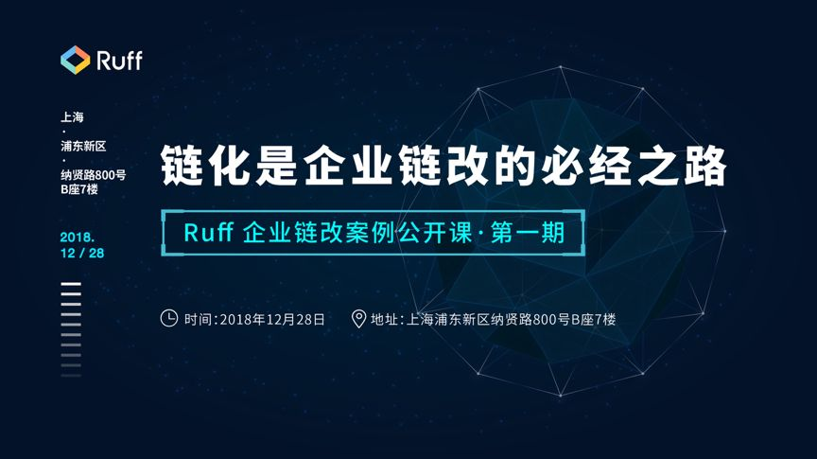

**1**

**活动信息**

**活动主题：**链化是企业链改的必经之路

**活动议程:**

14：00-14：30 签到

14：30-15：30 区块链的十年（让你全方位了解区块链的十年演进和变化）

15：30-15：40 中场休息（相互交流各自企业在区块链方面的探索）

15：40-16：40  Ruff 企业链改案例分享 （完整介绍一个传统企业的链化过程）

16：40-17：00 油罐车M2M链上自动交易结算demo演示（行业内首次对外演示业务链上交易流程）

17：00-17：30  Q&A，提出你对企业链化的疑问

17：30-18：00 结束，自由交流

**2**

**活动亮点**

**0到1了解区块链：**本次公开课将作为小白入门第一课，从区块链的诞生到数字货币的价值，从智能合约的开发到DAPP的部署，从行业的ICO乱象到理性回归等等，都将浅显易懂的分享给大家；

**从0开始转型区块链：**传统企业究竟会经历哪些环节才能最终实现业务链化，从最基础的数据产生到数据采集，从数据上链到链上交易，从链上结算到终端应用的部署等等，让企业用户可以读懂整个转型过程；

**开放评估调研：**对于适用于利用区块链技术的企业，Ruff 将进行一对一的业务分析及评估，免费为企业提供相关咨询和调研，与企业共同探索区块链技术的实际落地可能性。**（本次活动最大福利~）**

**3**

**参与报名**

传统企业、区块链技术爱好者、研究者。人数限制50人以内（须审核，现场签到请自带名片）

本次公开课主要针对传统企业想要进行区块链探索及应用的用户，对于报名人员将有严格的筛选，请各位知悉。

温馨提示：请专注于数字货币投资的人群谨慎报名，本次公开课不涉及任何数据货币的投资意见讨论

**关于Ruff**

Ruff 是一家致力于物联网领域的区块链企业，专注于传统客户实现区块链技术转型，包括数据的底层接入、分布式存储、链上交易和结算、智能合约及 DApp 开发部署等区块链技术服务。目前，公司在工业制造业、供应链金融、溯源、物流、智能交通等众多行业均具备了区块链服务能力，为传统企业升级区块链技术提供最佳解决方案。

IMG_256活动地址

上海浦东新区纳贤路800号B座7楼 光明顶

IMG_257活动时间

2018年12月28日 周五下午14：00-18：00

点击下方“**阅读原文**”，赶紧来报名参加吧~